Министерство образования и науки РФ

Федеральное автономное бюджетное образовательное учреждение высшего образования

«Омский государственный технический университет»

|  |  |
| --- | --- |
| Факультет (институт) | *Информационных технологий и компьютерных систем* |
|  |  |
| Кафедра | *Прикладная математика и фундаментальная информатика* |
|  |  |

**Лабораторная работа 3**

|  |  |
| --- | --- |
| по дисциплине | ***Алгоритмизация и программирование*** |
|  |  |
| на тему | Разработка программы «Расчет и построение графиков функций, решение нелинейного уравнения и вычисление интеграла» |

Пояснительная записка

|  |  |  |  |  |  |  |  |  |  |  |
| --- | --- | --- | --- | --- | --- | --- | --- | --- | --- | --- |
|  |  |  | **Студента** | | Романова Ангелина Александровна | | | | | |
|  |  |  |  | | фамилия, имя, отчество полностью | | | | | |
|  |  |  | Курс | *1* |  | Группа | | ФИТ-**231** | | |
|  |  |  |  |  |  | |  |  | |  |
|  | | | **Направление (специальность)** | | | | | ***02.03.02*** | | |
|  | | | *Фундаментальная информатика и информационные технологии* | | | | | | | |
|  |  |  | код, наименование | | | | | | | |
|  |  |  | Руководитель | | ***ст. преподаватель*** | | | | | |
|  |  |  | ученая степень, звание | | | | | |
|  |  |  | ***Федотова И.В.*** | | | | | | | |
|  |  |  | фамилия, инициалы | | | | | | | |
|  |  |  | Выполнил | | 22.10.2023 | | | | | |
|  |  |  | дата, подпись студента | | | | | |
|  |  |  |  | | | | | | | |
|  |  |  |  | | | | | |  | |

|  |  |  |  |  |
| --- | --- | --- | --- | --- |
|  |  |  |  |  |

Омск 2023

Содержание

1. ЗАДАНИЕ 1 3

2. ОБЩАЯ СХЕМА АЛГОРИТМА 4

3. ТЕКСТ ПРОГРАММЫ НА C# 5

4. ПРИМЕР РАБОТЫ 6

5. ЗАДАНИЕ 2 ........................................................................................................7

6. СХЕМА АЛГОРИТМА.......................................................................................8

7. ТЕКСТ ПРОГРАММЫ.......................................................................................9

8. ПРИМЕР РАБОТЫ............................................................................................10

**Задание 1**

Для заданных с клавиатуры значений переменных x и n вычислить

M= $\sum_{i=\overset{n}{1}}{}$ i !.

Реализовать:

а) Ввод переменной

б) Вывод значения.

**Схема алгоритма:**

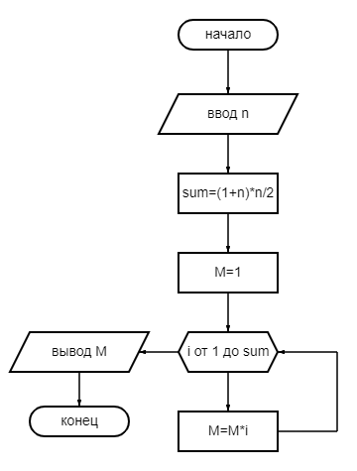

**Текст программы**

using System;  
class HelloWorld {  
 static void Main() {  
 int n = Convert.ToInt32(Console.ReadLine());  
 int sum = (1+n)*n/2;  
 long M = 1;  
 for (int i=1;i<=sum;i++){  
 M=M*i;  
 }  
 Console.WriteLine(M);  
 }  
}

**Пример работы программы**

После выполнения программы на экран выводится:

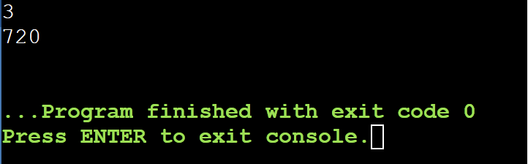

**Задание 2**

Вычислить значения двух функций в n равномерно распределенных в диапазоне а≤x≤b точках. Результаты оформить в виде таблицы.

|  |  |  |  |  |  |
| --- | --- | --- | --- | --- | --- |
| № п/п | a | b | n | F1(х) | F2(х) |
| 20 | 1 | 3 | 18 | 2x  arctg x - 5 | е2x lg x - 33x |

Реализовать:

Вывод значений 2-х функций.

**Схема алгоритма:**

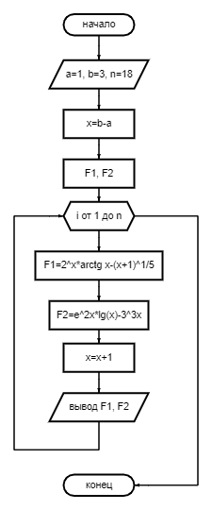

**Текст программы**

using System;  
class HelloWorld {  
 static void Main() {  
 double a = 1, b = 3, n = 18;  
 double x, F1, F2;  
 x = b-a;  
 for (int i = 1; i <= n; i++){  
 F1 = Math.Pow(2, x)*Math.Atan(x)-Math.Pow(x+1,1/5);  
 F2 = Math.Exp(2*x)*Math.Log10(x)-Math.Pow(3,3*x);  
 x += 1;  
 Console.WriteLine("F1: " + F1 + "\t" + "F2: " + F2);  
 }  
 }  
}

**Пример работы программы**

После выполнения программы на экран выводится:

